Piknik na záhrade: Všetko pre vonkajšie stolovanie
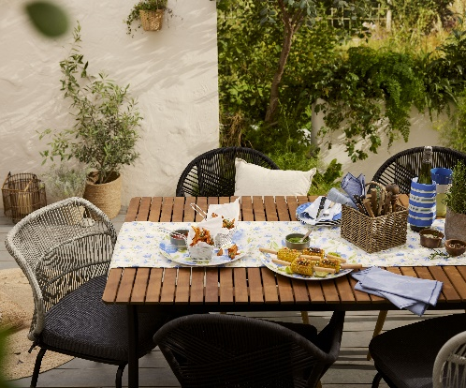
Vitajte vo vonkajšej sezóne. Tchibo myslelo na všetko, aby vaše leto bolo jednoducho nezabudnuteľné. K vašej budúcej vonkajšej párty stačí len povedať: Je prestreté. A jediné, čo ešte musíte urobiť? Pozvať svojich najmilších hostí!
Kolekciu „Piknik na záhrade: Všetko pre vonkajšie stolovanie“ nájdete v predajniach Tchibo od 27. mája 2024 alebo v Tchibo kútikoch v obchodných reťazcoch od 28. mája 2024. Pre držiteľov TchiboCard bude dostupná online už od 21.5.2024.
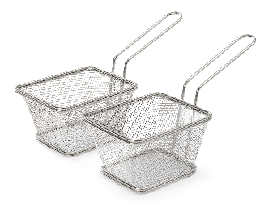
Košík na príbory
So 4 priehradkami. Odporúčaná cena: 14,99 €.

Servírovacie košíčky
Na servírovanie jednotlivých porcií alebo odkvapkanie prebytočného oleja. Je možné úsporne vkladať do seba. Možno umývať v umývačke riadu. V balení 2 ks. Odporúčaná cena: 9,99 €.
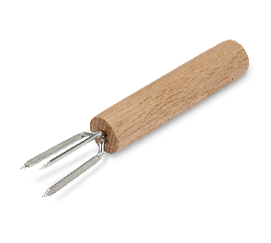
Držiaky na kukuricu
S drevom zo zodpovedného lesného hospodárstva. Trojhrot sa zapichne okolo tvrdého stredu. Vrátane úložného boxu. V balení 8 ks. Exkluzívne na www.tchibo.sk. Odporúčaná cena: 8,99 €.
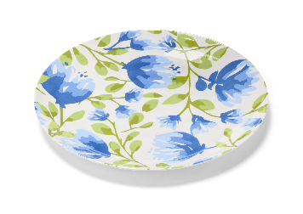

Servírovací tanier
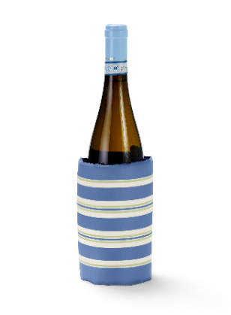
Z melamínu odolného proti prasknutiu. S lesklým vzhľadom. Odporúčaná cena: 9,99 €.

Chladiaca manžeta na fľaše
Veľkosť je možné prispôsobiť vďaka suchému zipsu. Možno použiť aj ako chladiaci prvok do chladiacich boxov. Odporúčaná cena: 8,99 €.


Chladiaca taška 2 v 1
Možno použiť ako chladiacu tašku a stoličku. Skladacia. Vrátane polstrovaného ramenného popruhu. Objem cca 18 l. Exkluzívne na www.tchibo.sk. Odporúčaná cena: 19,99 €.

Otvárač na poháre a na fľaše
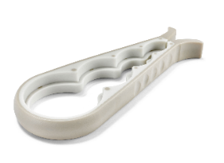
Obojstranne použiteľný – na otváranie viečok rôznych veľkostí. Ergonomicky tvarovaná rukoväť. Odporúčaná cena: 5,99 €.

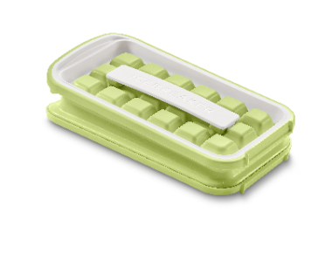

Forma na ľad »ICEBREAKER® POP«
Na výrobu a uchovávanie kociek ľadu. Udrží ľad zmrznutý až 3 hodiny. Spoľahlivo tesní. Termoplastická guma. Odporúčaná cena: 22,99 €.
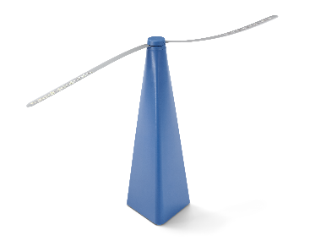

Odpudzovač múch
Otáčajúce sa lopatky odpudzujú muchy, osy a iný hmyz. Tichý a stabilný. Vrátane batérií. Exkluzívne na www.tchibo.sk. Odporúčaná cena: 9,99 €.
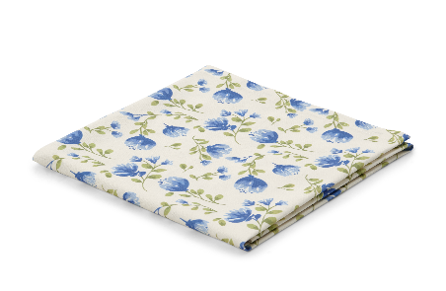

Umývateľný obrus
S bavlnou z udržateľnej produkcie. Vodoodpudivý - vhodný do vnútorných aj vonkajších priestorov. 2 farby. Exkluzívne na www.tchibo.sk. Odporúčaná cena od: 12,99 €.
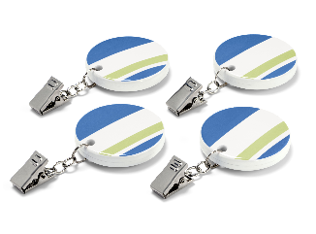

Závažie na obrus
Pevne drží vďaka klipsám. Prívesky: 100% ABS. Retiazka, závažie a klips: ušľachtilá oceľ. V balení 4 ks. Exkluzívne na www.tchibo.sk. Odporúčaná cena: 7,99 €.

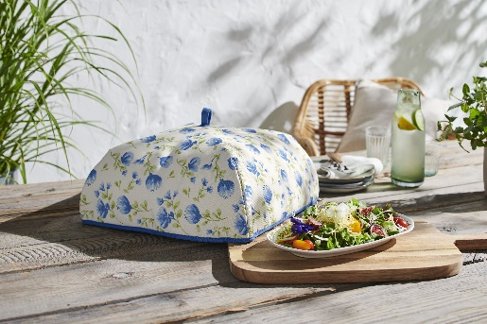
Termopoklop
Udrží pokrmy teplé alebo studené. Chráni obsah pred hmyzom. Dá sa priestorovo úsporne zložiť. Odporúčaná cena: 9,99 €.

Užitočné informácie o spoločnosti Tchibo
Tchibo patrí k najväčším výrobcom kávy na svete a je vedúcou firmou na trhu praženej kávy na mnohých európskych trhoch. Tchibo je rovnako jedným z najväčších medzinárodne pôsobiacich maloobchodných predajcov. Jedinečný obchodný model spoločnosti Tchibo prepája kávovú expertízu a týždenne nové tematické kolekcie spotrebného tovaru. Svoje výrobky ponúka Tchibo prostredníctvom viackanálového distribučného systému, ktorý tvorí sieť kamenných predajní Tchibo, internetový obchod www.tchibo.sk a sieť predajných miest vo vybraných predajniach obchodných reťazcov. Spoločnosť bola založená v roku 1949 v nemeckom Hamburgu, kde má svoje ústredie.
V Slovenskej republike pôsobí prostredníctvom TCHIBO SLOVENSKO spol. s r.o. od roku 1991 v segmente praženej a instantnej kávy pod známymi značkami Tchibo, Eduscho a Davidoff Café. Od roku 2008 rozvíja TCHIBO SLOVENSKO na slovenskom trhu obchodnú činnosť zameranú na predaj spotrebného tovaru Tchibo. Každý týždeň je uvedená do predaja nová kolekcia asi 30 výrobkov na určitú tému vo výbornom pomere ceny a kvality. Témy sa v priebehu roka striedajú a postupne zahŕňajú všetky oblasti: od kuchyne cez módu, šport, elektroniku, hračky, šperky až po záhradu. Kolekcie sú limitované a predávajú sa vždy výlučne do vypredania zásob alebo obmedzenú dobu. Popri týchto týždenne nových limitovaných kolekciách ponúka Tchibo aj dizajnovú kolekciu výrobkov na pôžitok z kávy, ktorá je súčasťou stálej ponuky siete obchodov Tchibo. Tchibo nezabúda ani na milovníkov domácej kvalitnej kávy - s domácim kapsľovým kávovarom Cafissimo alebo plnoautomatickým kávovarom na zrnkovú kávu Esperto si svoju obľúbenú šálku kávy môžete dopriať v pohodlí domova rýchlo, ľahko a profesionálne.
Spoločnosť Tchibo podniká zodpovedne. Dlhodobo sa angažuje v mnohých projektoch zameraných na trvalo udržateľnú produkciu kávy, bavlny či dreva a zaistenie zodpovedajúcich pracovných a životných podmienok malopestovateľov a pracovníkov v továrňach. Aktívne pomáha riešiť otázky ako globálne otepľovanie, ohľaduplné hospodárenie s vodou, pôdou, energiami a zdrojmi, zaobchádzanie s odpadom či zachovanie biodiverzity. Zapája sa do činnosti mnohých miestnych komunít.

V prípade záujmu o ďalšie informácie kontaktujte, prosím:

Silvia Keráková Michaela Hanáková
PR Consultant PR Consultant
10/10 COMMUNICATIONS 10/10 COMMUNICATIONS
email: silvia.kerakova@1010comms.sk email: michaela.hanakova@1010comms.sk
tel: 0940 601 902 tel: 0907 581 582

